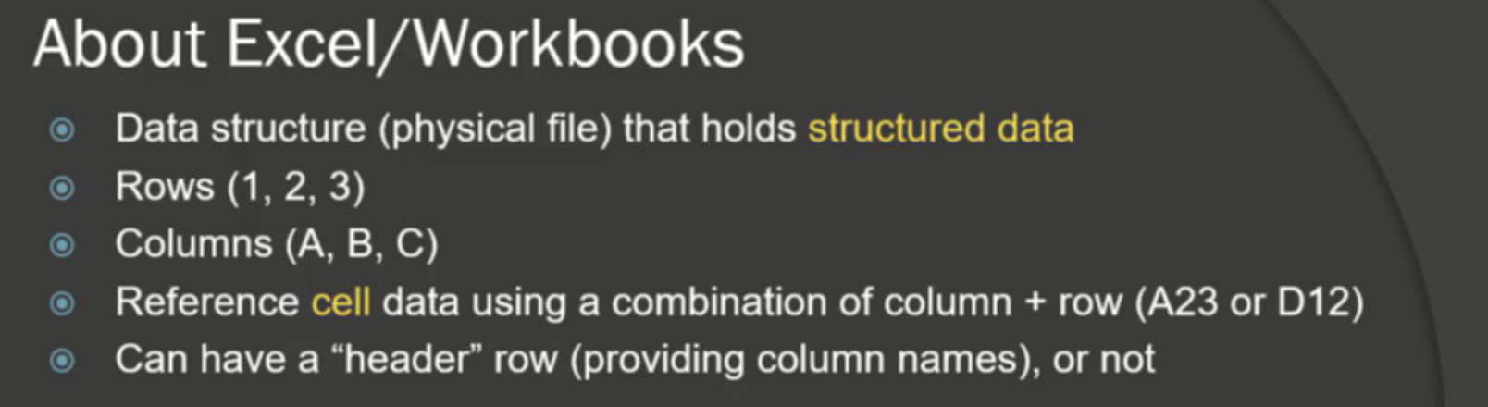

Excel sẽ nằm trong app intergration hoặc là system.file.workbook

Nhưng 2 cái này sẽ có sự khác biệt

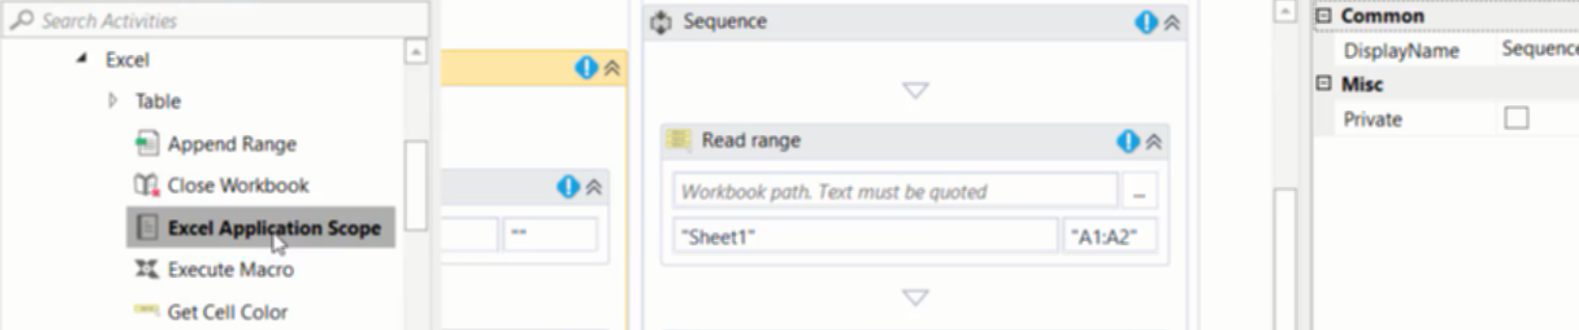

Thao tác với excel trong app intergration sẽ không cần cung cấp link file vì nó sẽ thao tác với excel trong excel application scope ( tương tự như data table)

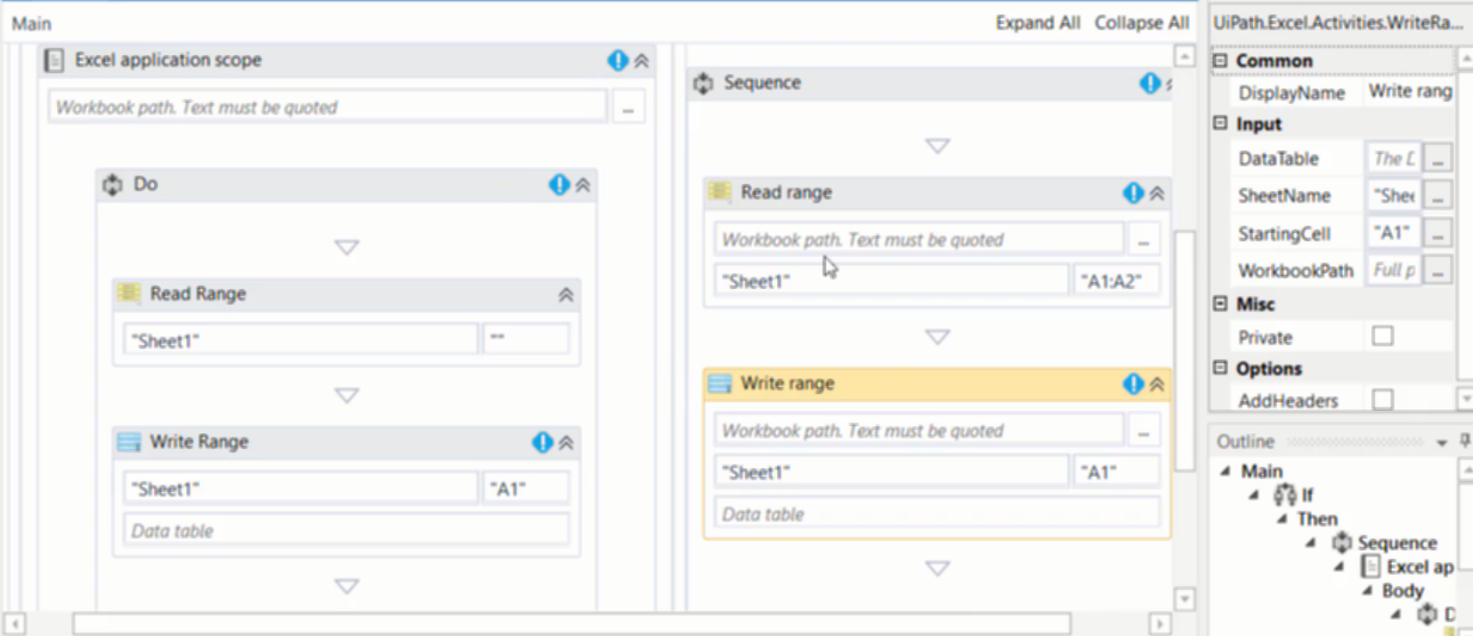

Việc cấp path hay không chính là sự khác biệt của 2 nơi thao tác với excel này

12. 3. Read worksheet into a data table

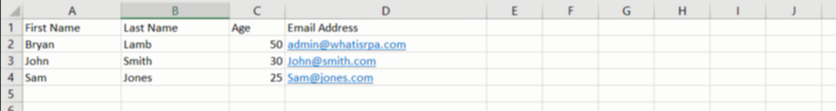

File dùng để demo

Với app intergration để thao tác với excel thì dùng element excel application scope trước

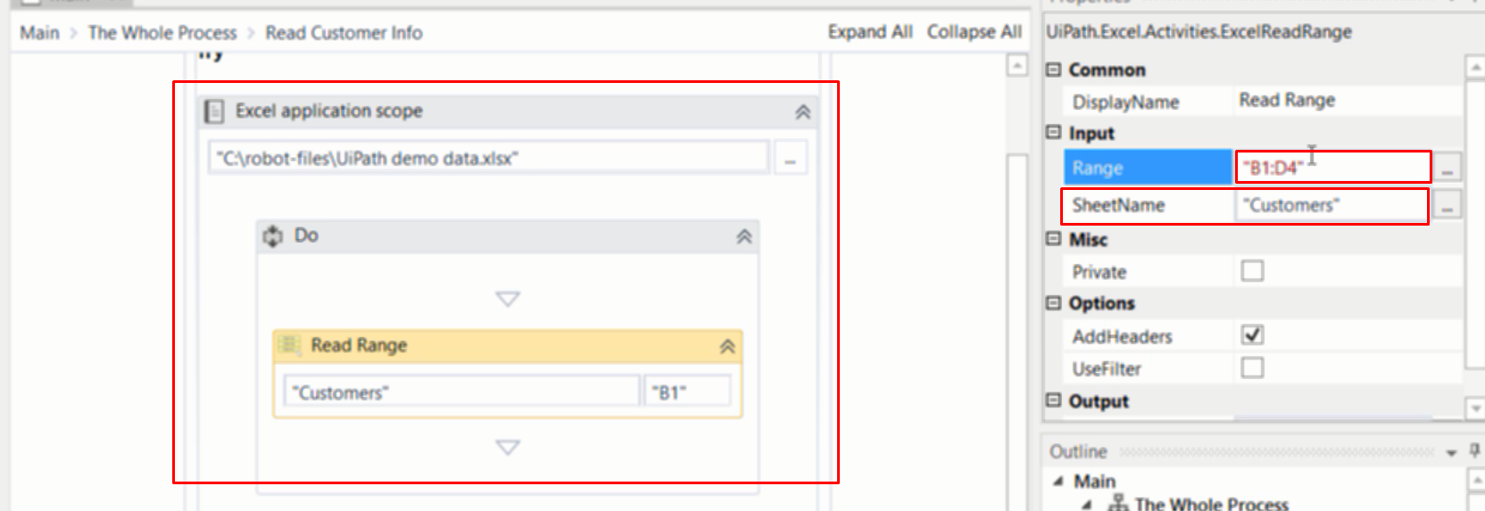

Đưa sheet name vào

Với range nếu để “” thì đọc hết toàn bộ data “B1” thì đọc từ b1 đến hết, “B1:D4” thì đọc từ b1 đến d4

Add header là có đọc luôn hàng đầu tiên ko, vì hàng đầu tiên là tiêu đề ( tên cột)

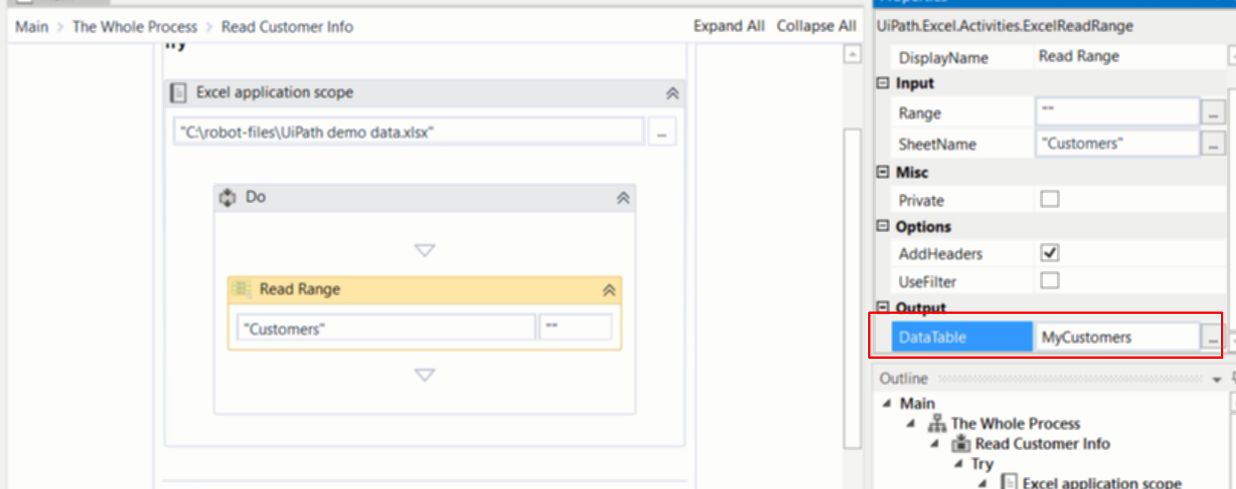

Output khi đọc range excel vào sẽ là 1 datatable -> tạo biến lưu vào. Và thao tác với db này y chang với db mình tạo

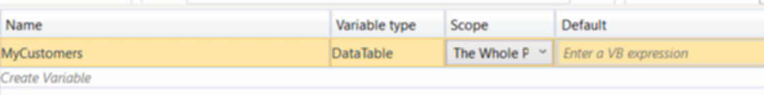

Promote biến này để dùng được trong cả app

Dùng read range của system

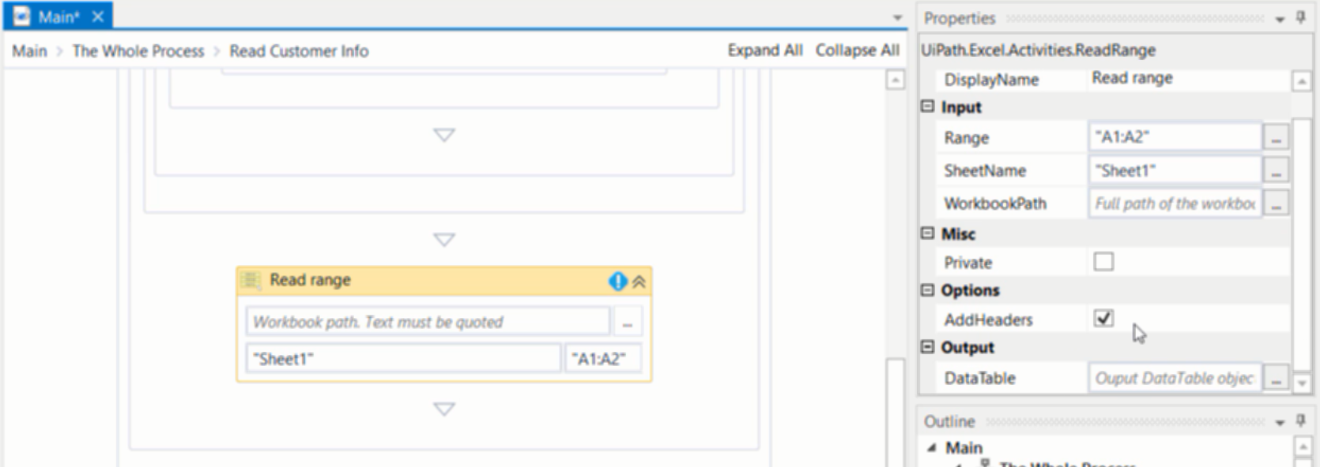

Tương tự như của app itergration chỉ khác là nó tích hợp đưa path vào ngay trên read reange luôn

12. 4. Write data table into a worksheet

build 1 datatable, sau đó add row dữ liệu vào va ghi vào excel hoặc dùng datatable có sẵn

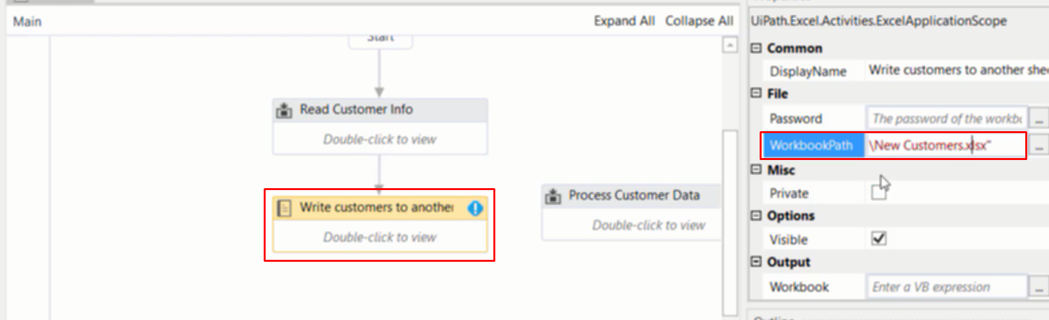

Với excel scope nếu file đó đã tồn tại thì sẽ thự thi trên file đã tồn tại, còn file chưa tồn tại thì sẽ tạo file mới

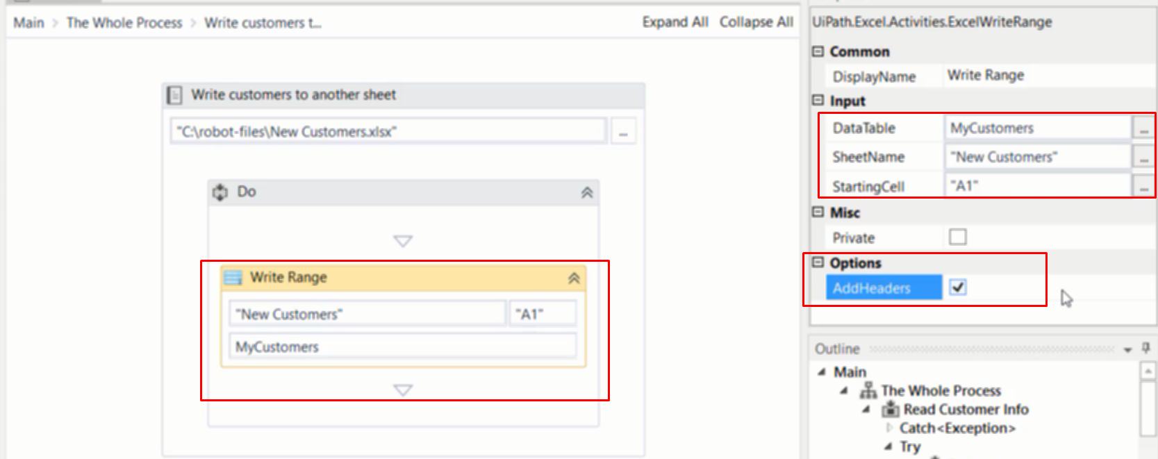

Sẽ ghi datatable vào 1 file excel, tương tự với write range của system ( chỉ khác cách đưa file vào)

12. 5. Append data table into a worksheet

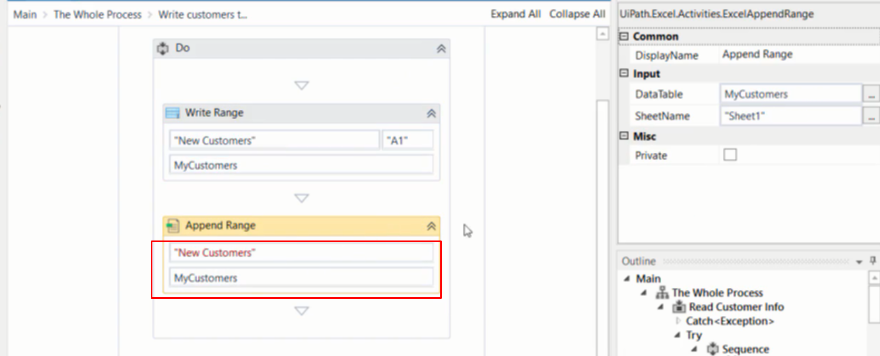

Append range đưa dữ liệu trong datatable đến hàng trống tiếp theo trong file excel

12. 7. Read range, transform table, and write range

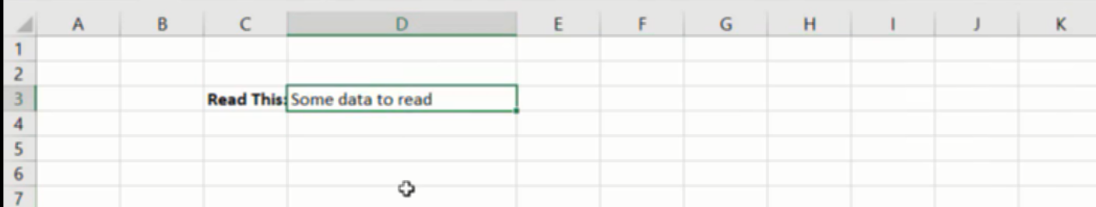

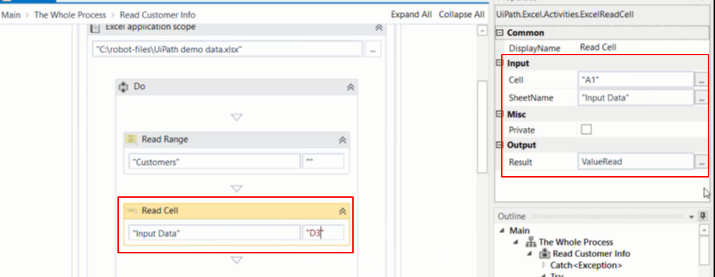

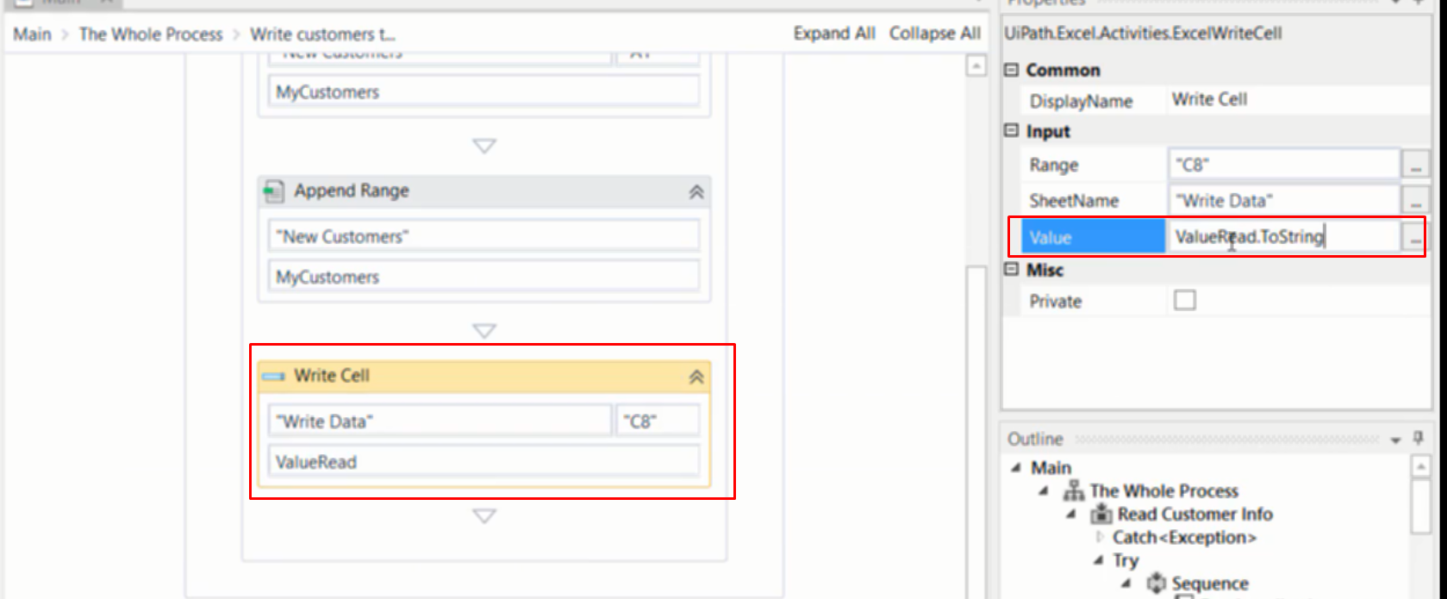

Write

12. 7. Read range, transform table, and write range

Đọc dữ liệu từ file excel thêm colum chưa giá trị phụ thuộc vào các giá trị khác

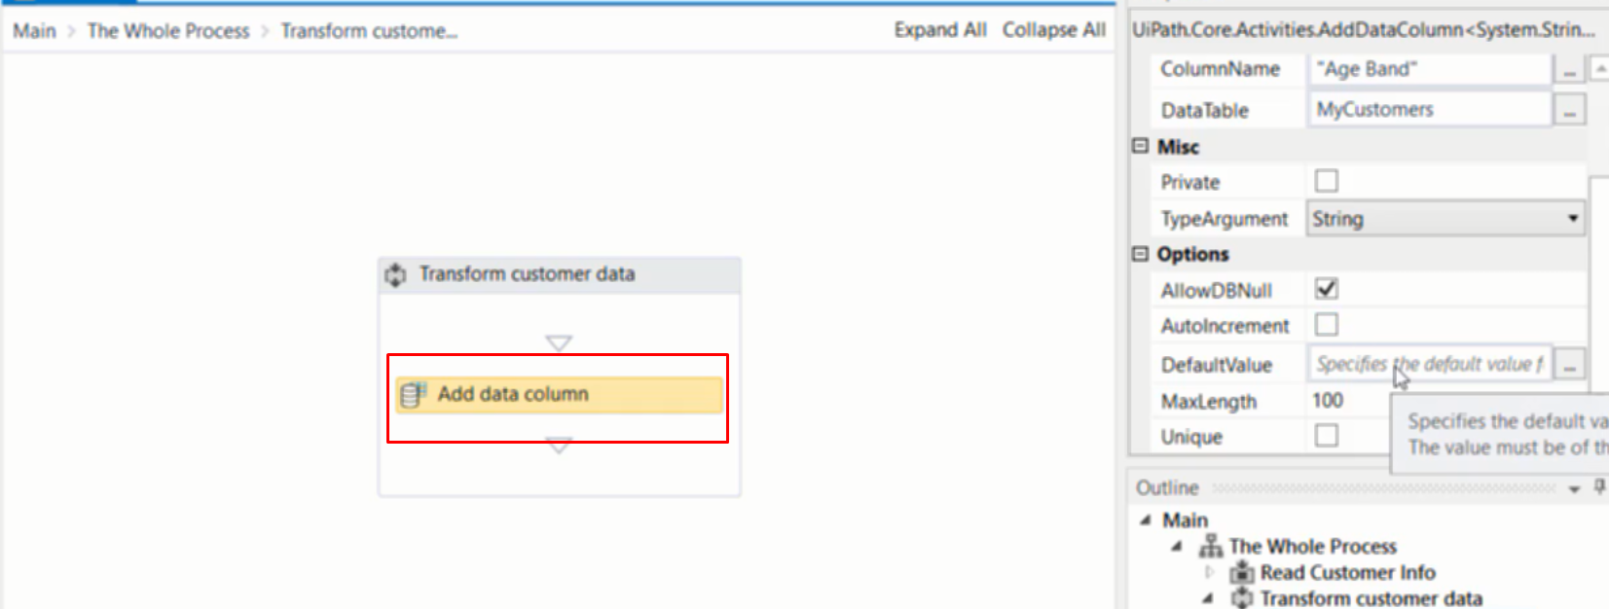

Sử dụng add data column để đưa thêm column vào datatable

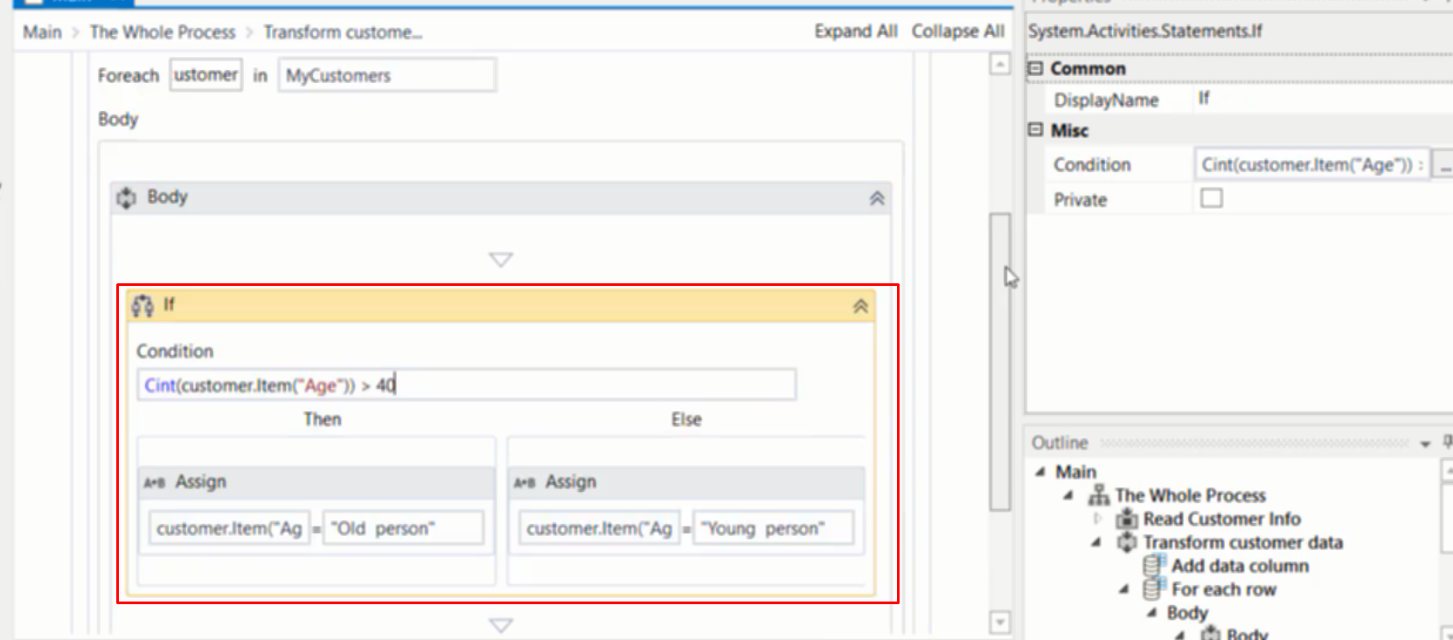

Thực hiện logic để đưa giá trị vào cho column vừa tạo ( thực hiện với tất cả row của column qua foreach)

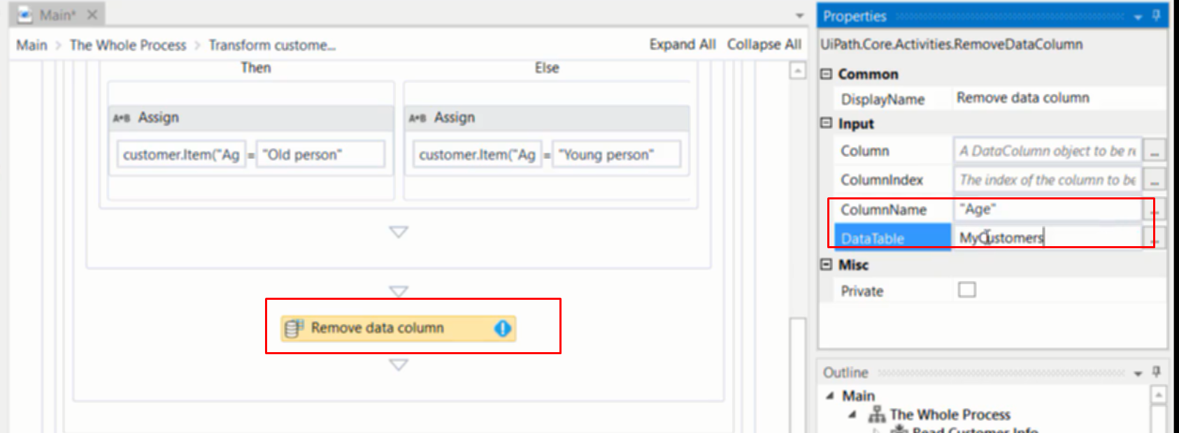

Sau khi thực hiện xong logic để có giá trị cho age band thì xóa column age đi

ở đây đặt remove trong foreach là sai vì ngay vòng đầu remove rồi thì vòng sau ko còn để tính nữa -> đưa remove ra ngoài foreach, khi xong foreach mới remove

sau đó ghi dữ liệu đã xử lý ra lại file excel